**Ми – мандрівники**

1)Кого називають мандрівником?

Мандрівники – це люди які постійно подорожують.

2) Для чого люди подорожують?

Люди подорожують, для того щоб відкрити для себе щось нове і невідоме для інших.

3) Кого вважають першою українською мандрівницею?

Першою мандрівницею вважають Княгиню Ольгу.

4)Яким був маршрут подорожі?

Вона об’їхала всю територію Київської Русі, та побувала в Константинополі.

5) На чому мандрували в давні часи?

В давні часи мандрували на човнах.

6) Як подорожують тепер?

Подорожувати можна літаком, потягом або навіть на велосипеді й навіть пішки. За допомогою книг та інтернету здійснити віртуальну подорож.

***«Подорожі країнами. Польща»***

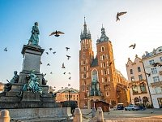 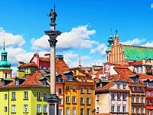 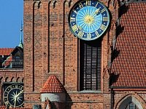

Польща одна з найближчих сусідок України. Розташована з західної сторони нашої країни. Столиця держави – місто Варшава. **Прапор**Польщі- прямокутне полотнище, розділене на дві рівні горизонтальні половини. Верхня - білого, а нижня - червоного кольору. **Герб**Польщі. За легендою, білого орла, який у подальшому став гербом польської держави, побачив легендарний Лех разом зі своїми братами Чехом і Русом - родоначальниками слов'янських народів. У тому місці, де це трапилося, Лех заснував місто і назвав його Гнєзно (Gniezno), тому що орел кружляв над своїм гніздом. Спочатку орел був особистим знаком Пшемисла II, коронованого у 1295 році. За півстоліття він став загальнодержавним символом. Нинішній герб було затверджено у 1990 році.

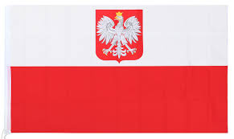

Офіційна мова - польська.

Офіційна **релігія** - католицизм.

**Грошова одиниця** - злотий = 100 грошам.

Основою Польської економіки є промисловість.

**В галузі сільського господарства** слід відзначити підвищення закупівельних цін на основні зернові культури, забійну худобу, а також коров'яче молоко. Одночасно спостерігалося зниження закупівельних цін на картоплю і м'ясо птиці. Загалом збільшилися обсяги роздрібного продажу товарів. Клімат країни сприяє розвитку сільського господарства, у якому переважає вирощюванню картоплі та пшениці, свинарство, птахівництво та скотарство.  
Польща - це відвертий приклад країни, яка розвивається, і яка за кілька десятиліть змогла змінитися до невпізнання від економіки до турботи про туристичні місця. Вирушаючи в цю яскраву, культурну країну, не забудьте організувати гастрономічний тур, адже різноманітна кількість ковбасок, ситний бігос, апетитний журек і різновид запіканок - точно не залишать Вас голодними.

Культура Польщі має прадавню історію і зберігається в пам’ятках архытектури, книгах, витворах мистецтва, народных традицыях.

У Польщі колосальна кількість архітектурних та сакральних пам'яток, які приваблюють туриста, тут проходить нескінченна кількість фестивалів, тут розташовані різні природні заповідники і саме тут по-справжньому поважають національні традиції. Цікавих фактів дуже багато і перераховувати їх можна довго, тому надаємо кілька найбільш відомих.   
Одна з найбільших за розмірами країна світу.  Країна Нобелівських лауреатів.  Тут була прийнята перша Європейська Конституція.  Відомий композитор Фредерік Франсуа Шопен був поляком.  Величка - одна з найстаріших соляних шахт в світі, внесена в Всесвітньої спадщини ЮНЕСКО.  Польща вважається основним вирощувачем яблук в Європі.  Найбільшим відділом продуктів в супермаркетах вважається відділ солодощів.  Польща вважається дуже релігійною країною.  У Варшаві є вулиця, названа на честь Вінні Пуха.  У Польщі є пустеля, її назва Блендовська.   
У Чикаго (США), живе поляків більше ніж у столиці Польщі - Варшаві.  Люди тут дуже ввічливі. Тому до цих пір є традиція цілувати руку дамі при зустрічі.  Одним із символів Польщі вважається лелека.  Найвища будівля країни знаходиться в Варшаві (Палац культури і науки).  Єдиний метрополітен країни знаходиться в Варшаві.  Поширеним фаст-фудом вважається кебаб.  Країна супів, адже жодне святкування не обходиться без цієї страви.  Тут немає бездомних тварин, атомних електростанцій, тому в парках велику кількість білок і іншої флори і фауни.  Поляки дуже спортивний народ.  Польське вітання "Сześć" означає, як "Привіт" так і "До побачення".